“Minha Escola é o Canal – Escola de Youtuber/SP” Tema CIVISMO e CIDADANIA
Agora com a Maçonaria, Grande Oriente São Paulo
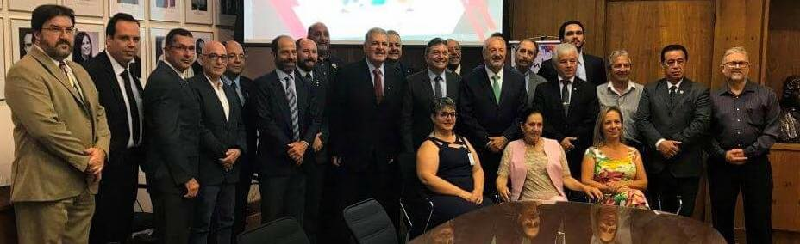
No ultimo dia 02 de março o Secretário de Estado da Educação de São Paulo, José Renato Nalini, o jornalista Walter Ciglioni, Presidente do Conselho Executivo do “Minha Escola É o Canal”, firmaram com Kamel Aref Saab, Eminente Grão-Mestre Estadual do Grande Oriente de São Paulo, e autoridades do GOSP, Secretario estadual de Relações Publicas GOSP, Roque Cortes Pereira, Secretario Estadual de Transporte e Hospedagem GOSP Claudio Roberto da Silva, com o advogado José Horácio Halfeld Rezende Ribeiro, Presidente do Instituto dos Advogados de São Paulo, com o advogado Carlos José Santos da Silva, Cajé, Presidente do Centro de Estudos e Sociedades de Advogados de São Paulo, com o Coronel Júlio Antônio de Freitas Gonçalves, Diretor da Cruz Azul Saúde e Educação, que é responsável entre outras pelos colégios militares da Policia Militar do Estado de São Paulo, Umberto D´Urso Diretor do Departamento de Cultura e Eventos da OABSP, e com O advogado e Jornalista João Baptista de Oliveira presidente do Instituto JBOliveira de Educação e Capacitação Profissional, Gilberto Vieira de Sousa, proprietário do Gibanet.com André Calió, proprietário da AMC Produções, José António Furquim, Proprietário da SB Studio, Sargento Rogério Damasceno, da Casa militar do Palácio dos Bandeirantes, Jorge Ismael Filho, Conselheiro do Minha Escola É o Canal, todos unidos para a promoção em ações de politicas publicas de acesso e integração entre sociedade, órgãos governamentais, institucionais e entidades civis organizadas, que entre si celebraram mais um acordo para realização de mais um concurso do “Minha Escola é o Canal – Escola de Youtuber/SP”, com a participação da Rede de Escolas Publica estaduais, Colégios Militares do Estado de São Paulo e Escolas Paramaçonicas, agora com o tema “Cidadania e Civismo.
As inscrições já estão abertas e podem ser realizadas no site do concurso WWW.minhaescolaeocanal.com.br
Os finalistas receberão um premio, um curso no Instituto JBOliveira de Educação e Capacitação Profissional, um certificado e terão seus trabalhos veiculados no Programa Questão de Justiça na TV Aberta São Paulo
Para maiores informações: contato@minhaescolaeocanal.com.br

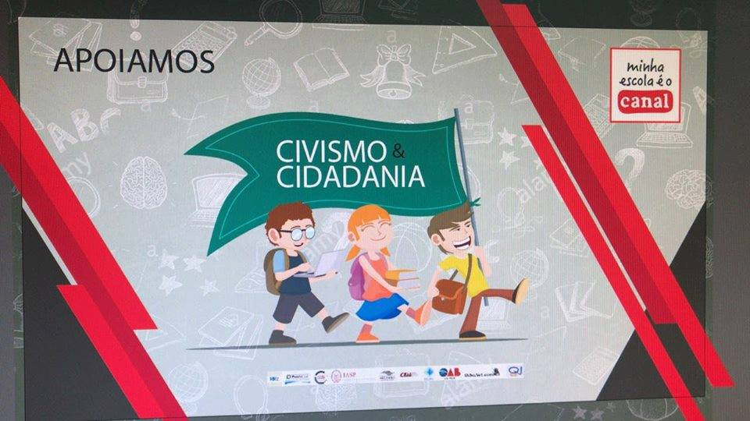

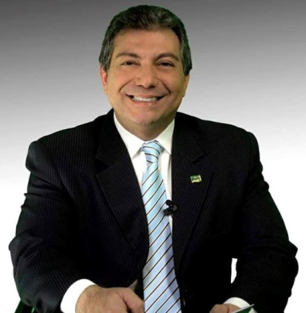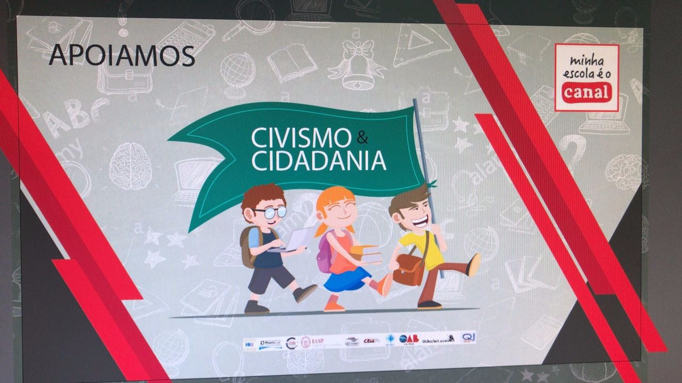
Walter Ciglioni Presidente do Minha Escola É o Canal
“O objetivo do “Minha Escola é o Canal – Escola de Youtuber/SP” com o tema CIVISMO e CIDADANIA com o apoio da Maçonaria Grande Oriente São Paulo, é de transferir aos jovens valores que contribuam, não só, para desenvolver o senso de Civismo e Cidadania , mas também propiciar e difundir os direitos e os deveres de cada cidadão que mora e se identifica culturalmente como parte de um povo que vive no território nacional e usufrui dos seus direitos e que cumpre com os seus deveres estabelecidos em lei, e lembrou Walter Ciglioni Presidente do Minha Escola É o Canal.

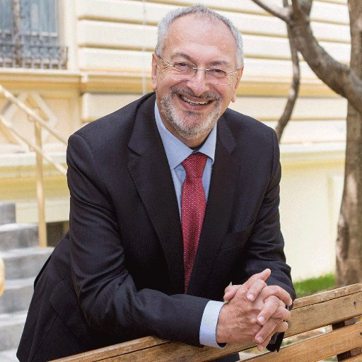
Secretário de Estado da Educação de São Paulo José Renato Nalini
“Nos moldes do exposto pela nossa Carta Magna, especialmente no que versa a gramatica do Art. 205, A constituição pontua: “A educação” é direito de todos e dever do Estado e da família, será promovida e incentivada com a colaboração da sociedade, visando ao pleno desenvolvimento da pessoa, seu preparo para o exercício da cidadania e sua qualificação para o trabalho, já no Art. 229. Os pais têm o dever de assistir, criar e educar os filhos menores “...O “Minha Escola é o Canal – Escola de Youtuber/SP” - Civismo e Cidadania, com o apoio da Maçonaria do Grande Oriente São Paulo, vai ajudar crianças e jovens do Estado de São Paulo e entender e exercer a sua cidadania, trazendo pontuais esclarecimentos aos alunos da Rede de Escolas Publica e dos Colégios Militares do Estado de São Paulo e as Escolas Paramaçônicas.” , finaliza o Secretário de Estado da Educação José Renato Nalini. E finaliza, precisamos agora é dos valores, pois conteúdos pedagógicos estão bem, temos que reforçar o amor a família e o orgulho de brasileiro o orgulho de ser um estudante da rede publica do Estado de São Paulo que participa e melhora a vida da cidadania paulista.

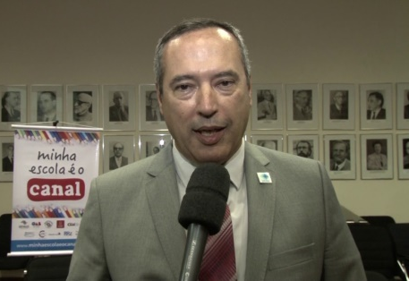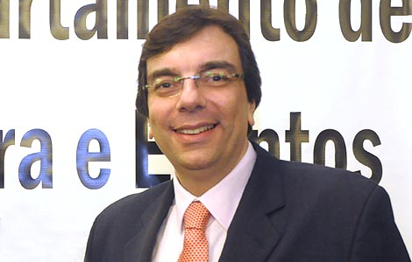
O “Minha Escola é o Canal - Youtuber Escola SP”, tem por finalidade aproximar alunos, famílias e professores, dinamizando em conceito de políticas publicas de educação através de linguagem mundial de comunicações em vídeos gravados por alunos da rede publicas do Estado de São Paulo e dos Colégios da Cruz Azul.
O Conselho Gestor tem ainda o advogado José Horácio Halfeld Rezende Ribeiro, Presidente do Instituto dos Advogados de São Paulo, com o advogado Carlos José Santos da Silva, Cajé, Presidente do Centro de Estudos e Sociedades de Advogados de São Paulo, com o Coronel Júlio Antônio de Freitas Gonçalves, Diretor da Cruz Azul Saúde e Educação, colégios militares da Policia Militar do Estado de São Paulo, Umberto D´Urso Diretor do Departamento de Cultura e Eventos da OABSP.
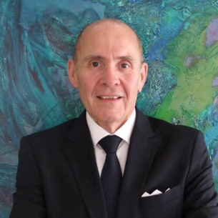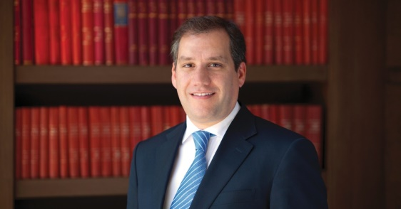

Detalhes
Avaliação dos trabalhos enviados:
- Um Júri técnico: composto por membros da Secretaria da Educação definirá os cinco finalistas.
- Os cinco finalistas serão divulgados na página “Minha Escola é o Canal – Escola Youtuber SP” (www.minhaescolaeocanal.com.br) e serão submetidos também à votação popular.

Do Tempo do Vídeo e Linguagem
- O vídeo produzido deve ter, no máximo, 1 ( Um) minuto e as imagens devem ser captadas por celular ou câmera digital amadora.
- O vídeo deve ser postado em um canal do Youtube e o link enviado junto com a ficha de inscrição disponível no site do Minha Escola É o Canal - http://minhaescolaeocanal.com/index.php/inscricoes/
- Gravados com SmarthFone e/ou Cameras Digitais não profissionais

Podem participar
- A participação será sempre de um grupo com até cinco alunos com um professor orientador sendo sempre um vídeo por escola participante.

Premiação
- Smartfphones para os alunos finalistas da rede publica estadual, assim como dos alunos das escolas militares da Cruz Azul e seus respectivos professores e também as Escolas Maçônicas gentilmente ofertados pelo Grande Orinte São Paulo.
- A veiculação dos trabalhos vencedores na Tv Aberta de São Paulo Canal 09 da Net e 186 da VIVO no Programa Questão de Justiça cedidos pelo jornalista e vice-presidente da TV Aberta Walter Ciglioni.
- O advogado e Jornalista JB Oliveira ministrará para cada escola ganhadora o curso Educação para a Cidadania do INSTITUTO JBOLIVEIRA DE EDUCAÇÃO E CAPACITAÇÃO PROFISSIONAL.

Cronograma
- 1º etapa – Inscrições: 7/3/18 a 14/3/18
- As orientações para as inscrições poderão ser conferidas no site www.educacao.sp.gov.br, www.minhaescolaeocanal.com.br a partir de 2/3/18.
- 2ª etapa – Avaliação do júri: 14/3/18 e 16/3/18
- 3º etapa – Votação online: 16/3/18 a 19/3/18
- As orientações para a votação poderão ser conferidas site www.minhaescolaeocanal.com.br e no site da Secretaria da Educação (www.educacao.sp.gov.br) a partir de 16/3/18.
- 4ª etapa – Premiação
- A premiação ocorrerá em 23/3/18, às 14h30, na Secretaria Estadual da Educação (Praça da República, 56, 2º andar – salão nobre
- Votação
- Após o encaminhamento do link para a pagina de inscrição a equipe do Minha Escola É o Canal terá um dia para postar no Canal Oficial do Concurso (https://www.youtube.com/channel/UC-QT1fcF_b1wDBQXzZCj6IA ) e só depois de anexado ao canal oficial, iniciaremos as apurações das visualizações.
- OS vídeos que obtiverem o maior números de visualizações serão avaliados por uma equipe julgadora com critérios técnicos de conteúdo e qualidade sempre respeitando o tempo de 1 minuto.

Para maiores informações: contato@minhaescolaeocanal.com.br

